仁德之光 – 社工轉介信
For office use only此欄由本會填寫
接納申請：___是 / 否___ 經手人：___________
日期：_________________ 備註：_____________
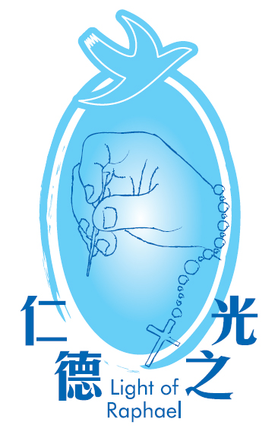
(中醫醫療慈善援助計劃 CMS Scheme)
(仁德之光為註冊中醫醫療慈善機構 - 稅局檔案編號：91/10267)

仁德之光是一個專為基層低收入病者提供中醫醫療援助服務的慈善團體，申請人須同時乎合以下條件:
申請人符合低收入人士定義（見附件一） 及
經社工評估後，申請人屬經濟困難及有需要是項中醫醫療慈善援助計劃內的服務；

申請若獲得接納，將可在本會轄下診所獲批6至12個月的中醫醫療慈善援助計劃，有關內容可參閱附件。
新申請個案 / 續期* ^{(* 請刪除不適用者)}
* 個人 / 家庭 申請者資料：
申請者姓名 (中文) |  | 身分證號碼 |  | 性別 | 年齡 | 聯絡電話 | 地址
1 |  |  |  | 男 / 女
其他欲一併轉介之  同住家庭成員姓名 (中文) |  | 與申請人關係 | 身分證號碼 | 性別 | 年齡 | 聯絡電話
2 |  |  |  | 男 / 女
3 |  |  |  | 男 / 女
4 |  |  |  | 男 / 女

 | 是否有任何長期病患(如有，請列明) | 是否有任何中藥或西藥藥物過敏(如有，請列明)
1
2
3
4

- 申請家庭每月總入息: $ 2) 家庭住戶人數：
- 是否有領取綜援: 是 / 否

備註：(可簡略提及申請人背景以助審批)

收集個人資料聲明 Personal Information Collection Statement
個人資料將只會作為病人審批、建立病歷檔案用及聯絡之用。只有仁德之光的職員才能處理有關資料。一切資料均會保密。所有個案轉介申請，仁德之光保留接納申請與否的最終決定權。

申請人簽署：__________________________________________ 日期：________________________

轉介社工及機構：
社工姓名： 所屬機構／單位：

機構／單位地址：

聯絡電話： 傳真： 電郵：

機構／單位主任姓名： 機構／單位主任簽署：

日期： 機構／單位蓋印：
請填妥本轉介信後 傳真至2556 2878 或寄回 至：仁德之光中醫診所辦事處 (查詢電話：2556 2336)
傳真：2556 2878 地址：香港柴灣興華(二)村安興樓712號舖
轉介個案篩選原則及程序：
- 符合仁德之光定所定的低收入人士定義；（見附件一）
- 同時，轉介社工可以專業判斷申請人是否經濟有困難而有需要是項醫療服務。為免資源被濫用，轉介社工宜謹慎評估，或可於備註內簡述有關建議批核個案原因。
- 申請個案家庭須提交最近三個月的整個家庭入息證明予註冊社工核實，社工及中心主任簽名蓋章於申請表後，一般只需傳真申請表予仁德之光，有需要時才要求補交證明文件。
註：
  - 所有符合資格之申請者，最多可獲資助6至12個月援助服務。其後申請者可考慮向社工申請續期，仁德之光會因應病者背景及病況，以決定是否可繼續或暫停援助。
  - 仁德之光會保留審批申請的最終決定權及修改援助服務條款，並可以拒絕申請及終止資助服務而無須給予任何理由。
  - 申請審批程序一般約7個工作天，若申請獲接納，仁德之光將會以傳真通知個案負責社工。

(附件一)
低收入人士定義：
- 申請人須提交最近三個月的整個家庭入息證明予註冊社工核實 (每月家庭入息低於中位數的75%，才符合資格)
家庭住戶每月入息中位數 (資料來源：政府統計處(2017年第二季))
備註：仁德之光會有權定期檢討及修訂本參考數據
住戶人數 | 每月家庭入息中位數  (2017年第二季) | 每月家庭入息的中位數之75%
1 | $8,000 | $6,000
2 | $19,000 | $14,250
3 | $28,600 | $21,450
4 | $38,000 | $28,500
5 | $52,200 | $39,150
6 或以上 | $55,700 | $41,775

中醫醫療慈善援助計劃內容：

 | 治療項目 |  | 仁德之光中醫診所  正價收費 | 「中醫醫療慈善援助計劃」  經資助後 受助人需付費用  (適用於本會轄下所有診所)
診症 | 診症費 |  | $50（每次） | 豁免 (每次)
藥物治療 | 配藥  (中藥濃縮顆粒沖劑) | 一般中藥: | $50起 (每日)  ( $50包首11.0克重量，  其後額外每5克加 $10元 ) | $30 (每日)
 |  | 名貴中藥: | 每一味藥每日額外加$10 | 每一味藥每日額外加$10
非藥物  治療  (類別1) | 針灸 |  | $250 | $50（每次）；  如多於一項治療每項另加$20
 | 拔罐 |  | $90
 | 耳穴貼籽治療 |  | $100
非藥物  治療  (類別2) | 中醫整脊復位手法治療 |  | $200 | $100 (每次)
 | 中醫放血療法 |  | $370 | $50 (每次)

